19-21 апреля педагоги ГКОУ РО Пролетарской школы-интерната приняли участие в мероприятиях, посвященных инклюзивному образованию в Ростовской области

19 апреля 2024 года педагоги ГКОУ РО Пролетарской школы-интерната приняли участие в Межрегиональной конференции «Инклюзивное образование в Ростовской области: актуальные проблемы и педагогические решения». Конференция проходила на базе муниципального автономного общеобразовательного учреждения «Школа № 22 имени дважды героя Советского Союза Баграмяна И.Х.»
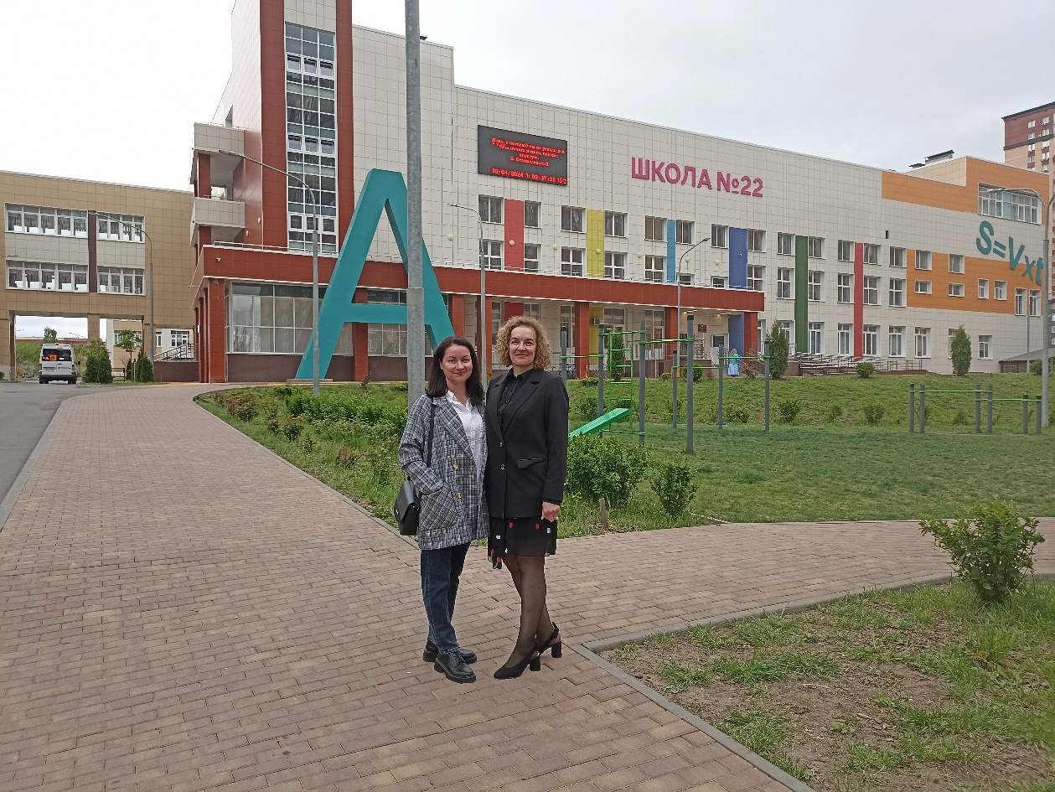
Организатор мероприятия – министерство общего и профессионального образования Ростовской области. Партнёры конференции - Ростовское подразделение благотворительного фонда «Я-Есть!», Федеральный центр по развитию инклюзивного общего и дополнительного образования МГППУ, ФГБНУ «Институт коррекционной педагогики Российской академии образования», Федеральный ресурсный центр по организации комплексного сопровождения детей с расстройством аутистического спектра МГППУ, управление образования г. Ростова –на-Дону, институт филологии журналистики и межкультурной коммуникации ЮФУ, проект LINkа. Межрегиональная конференция объединила руководителей образовательных организаций, специалистов и педагогов Ростовской области, ЛНР, ДНР, Херсонской области, Запорожской области, представителей общественных организаций, решающих проблемы социальной и образоват ельной инклюзии, родительских сообществ.

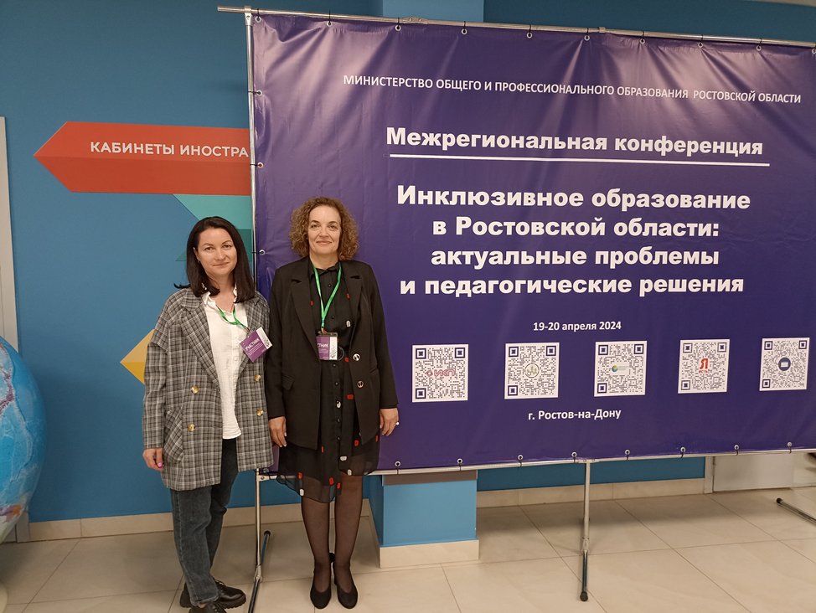

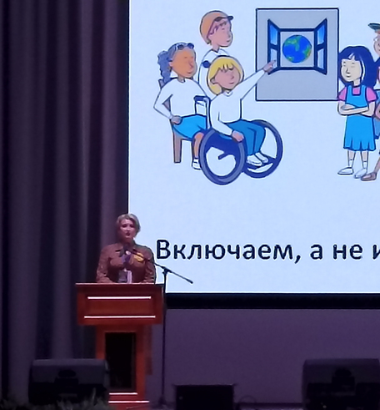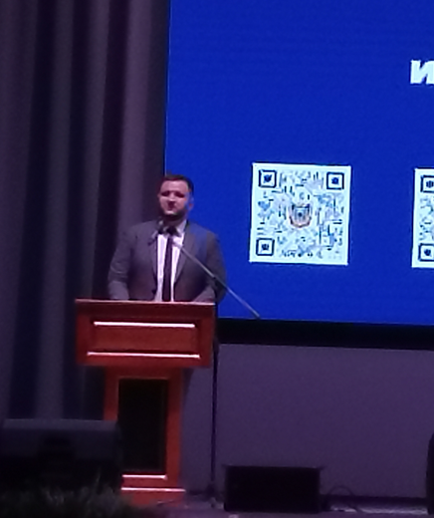

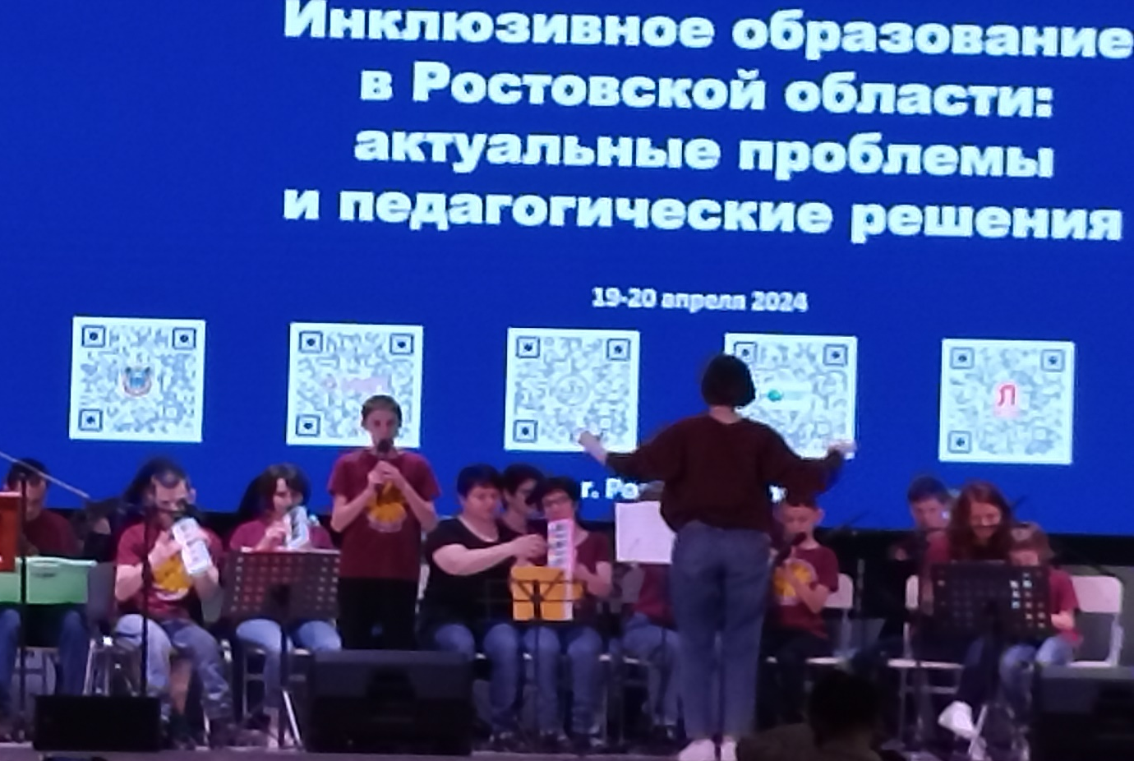
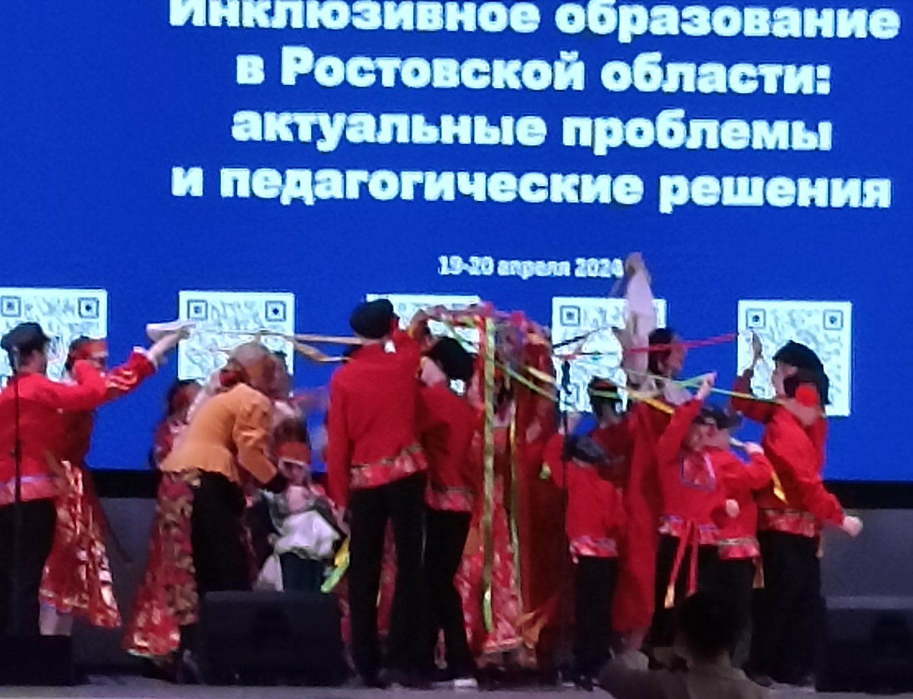

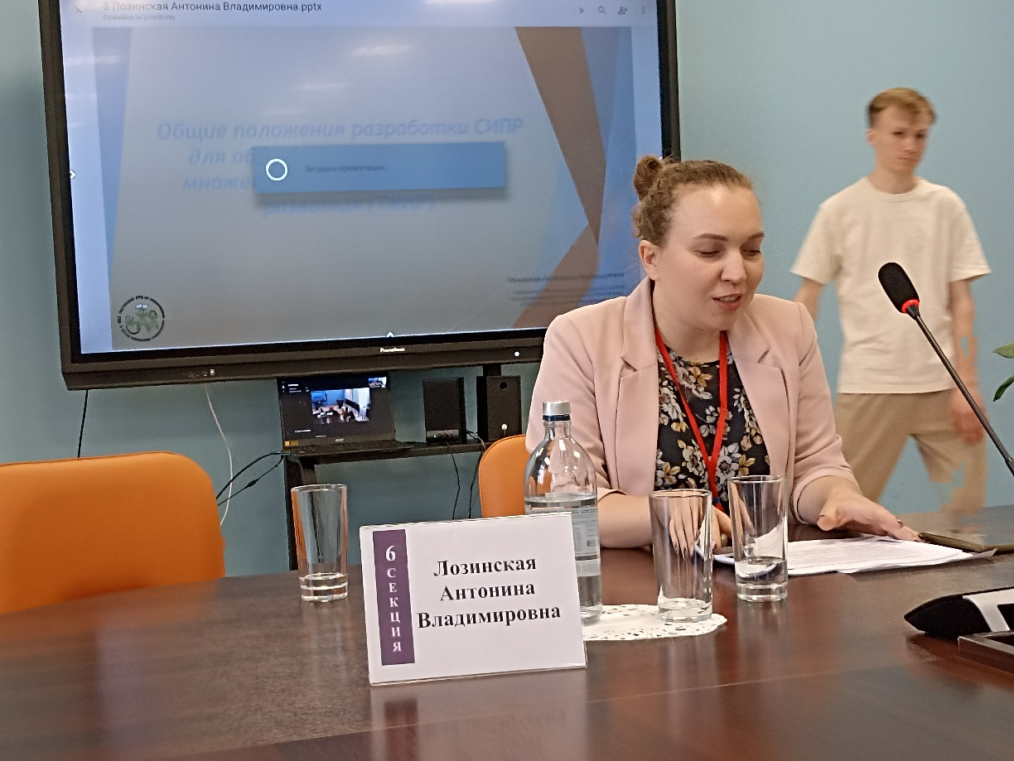

На конференции большое внимание было уделено применению высокотехнологичных средств альтернативной и дополнительной коммуникации в образовинии иразвитиии детей с ТМНР, организации образования обучающихся по специальным индивидуальным программам развития (СИПР)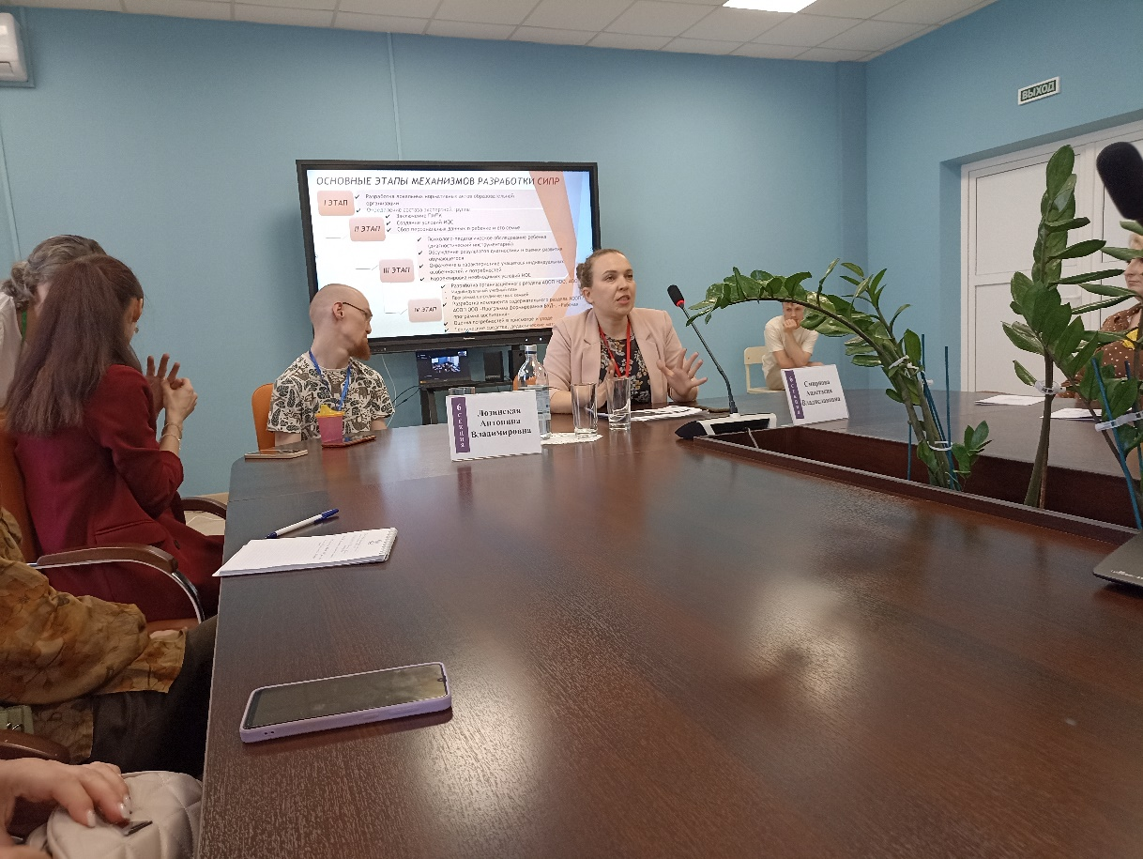
20-21 апреля педагоги ГКОУ РО Пролетарской школы-интерната приняли участие в обучающем семинаре «Мастерская ассистивных технологий: внедрение современных практик в обучение и реабилитацию детей и молодых взрослых с ТМНР в сотрудничестве с регионами». Семинар проводили специалисты АНО Центр «Пространство общения» г. Москва и АНО «Ресурсный центр инклюзивных практик «Содействие» г. Ростов-на-Дону, при поддержке Фонда президентских грантов.

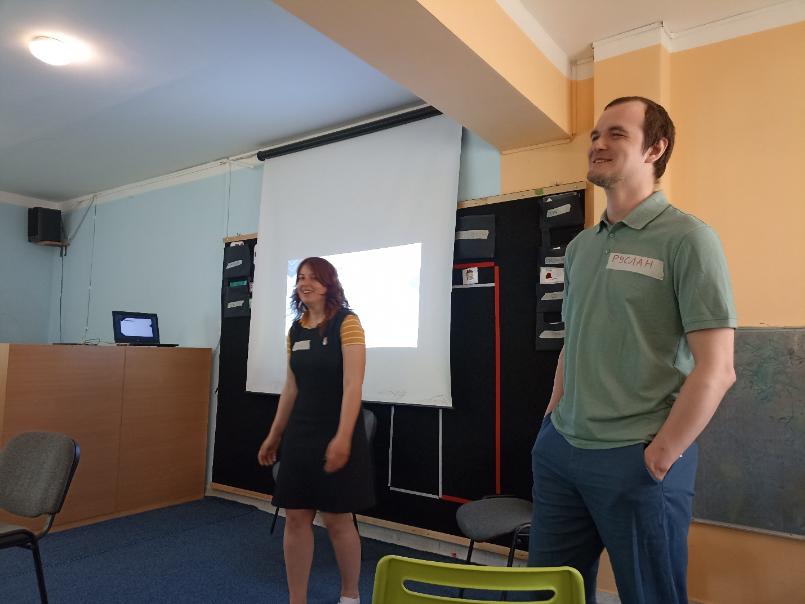

На обучающем семинаре специалисты в области альтернативной и дополнительной коммуникации поделились опытом, провели практические занятия, тренинги. Много внимания было уделено вопросам коммуникации, ее роли в воспитании и образовании детей с тяжелыми множественными нарушениями в развитии. Были представлены современные практики в обучении и реабилитации детей и молодых взрослых с тяжелыми множественными нарушениями в развитии.
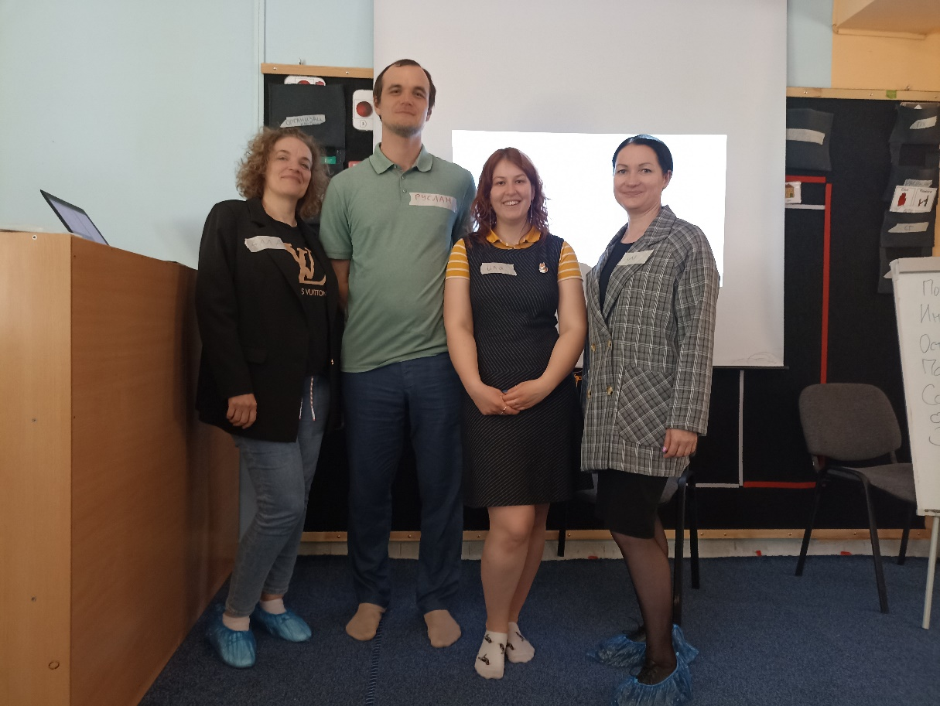

Информацию подготовила заместитель директора по ВР А.С. Безуглова

